Tp mongodb & BD Nosql

Lancer mongod et mongosh(le shell)
Afficher la liste des bases de données existantes
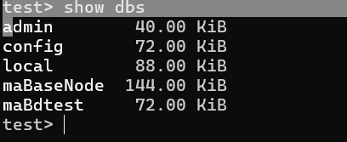

Créer une base de données Nosql « StagiairesDB » composée de 2 collections : stagiaires & filieres
Chaque collections contiendra 2 documents
Modélisation Json du stagiaire :
{
‘Nom’ :…..,
‘prenom’ : ….,
‘ville’ : ….,
‘filiere’
}
Modelisation de la filiere
Nom et le code (fields)
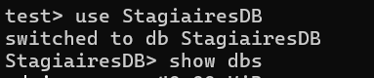
Création de la base

Création des collections stagiaires & filieres

Affichage des collections de la base
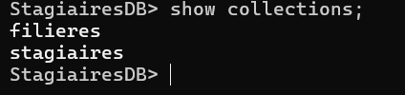

Ajouter /insérer un seul document stagiaire
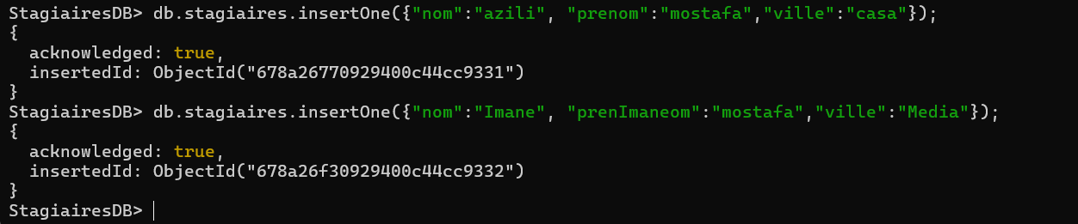

Ajouter plusieurs documents à la collection stagiaires
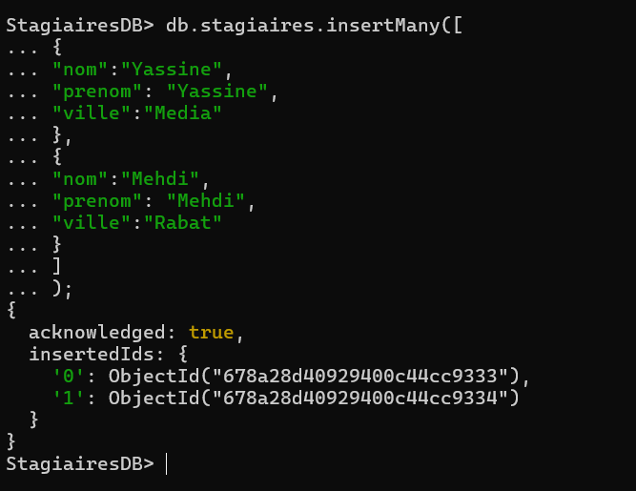

Affichage des documents : affichage de tous les stagiaires
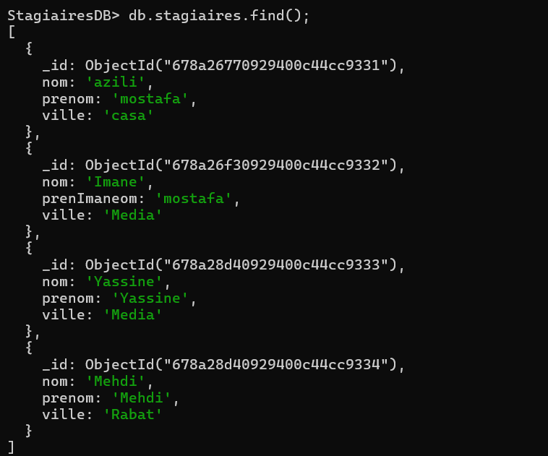

Ajouter /insérer des documents filieres avec la clef id. Attention aux remarques
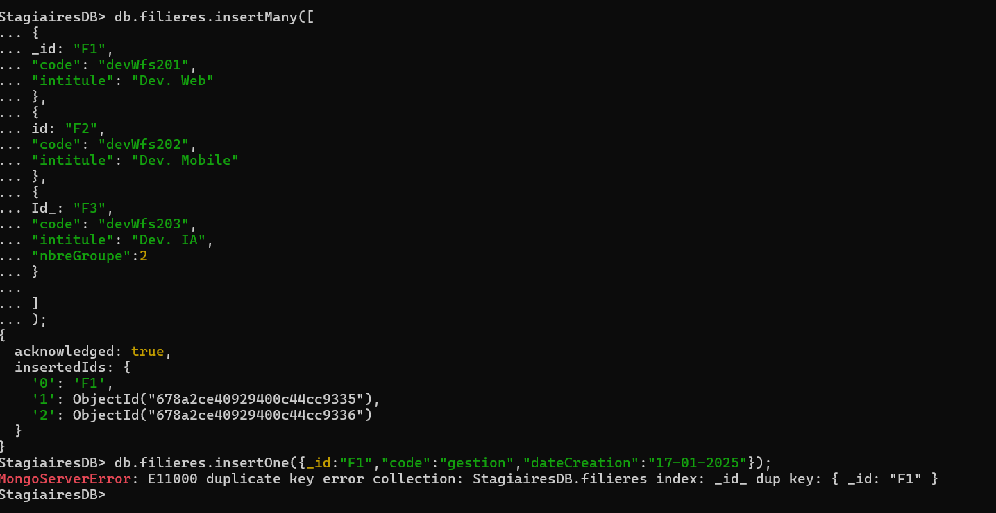

Requêtes simples :
Dans les requêtes MongoDB en général, la virgule représente un ET logique entre les contraintes.
Exemple { key1:value, key2 : value2} => (key1=value AND key2=value2)

Liste des stagiaires qui habitent "Media"
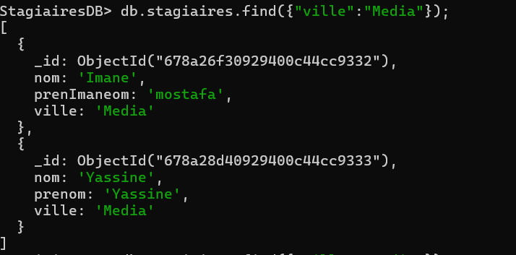

Projection :
Liste des stagiaires habitant "Media", afficher uniquement leur nom
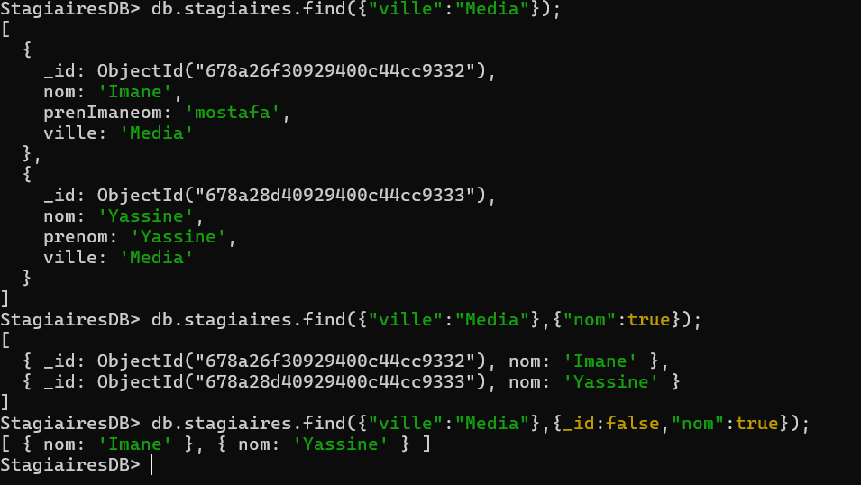

Mise à jour

Modifier un document : utiliser l'opérateur {$set: {…..}}
Changer la ville du stagiaire dont le nom est : 'Mabrouk' en 'Tanger '
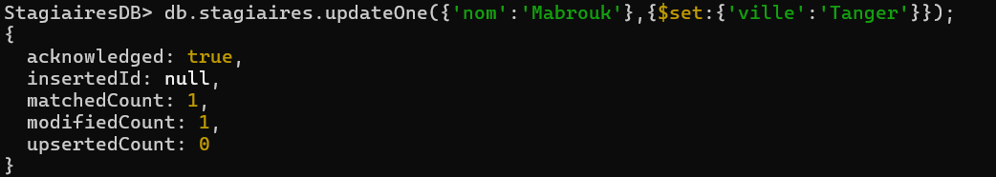
Changer la ville du stagiaire dont le nom est : 'Mabrouk' en 'Tanger ' et son mail en 'mabrouk@ofppt.ma'
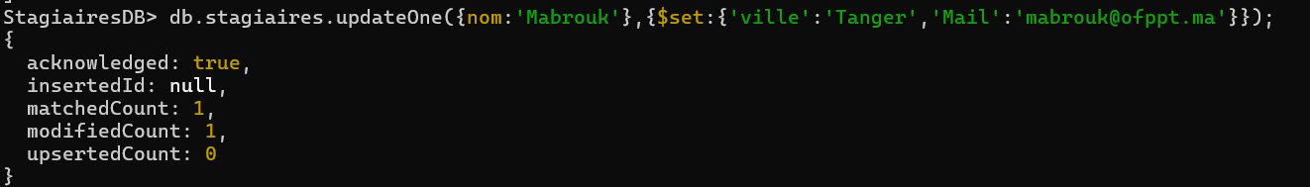

Ajouter lui une propriété "SF"(marié, celibataire)
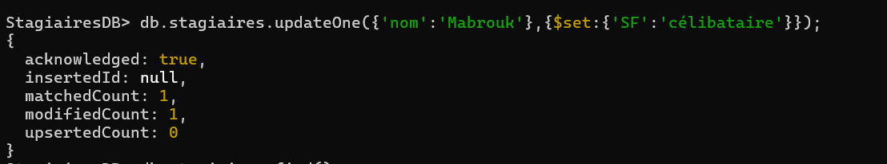

Modifier l'age de tous les stagiaires nommés 'azili' à 30
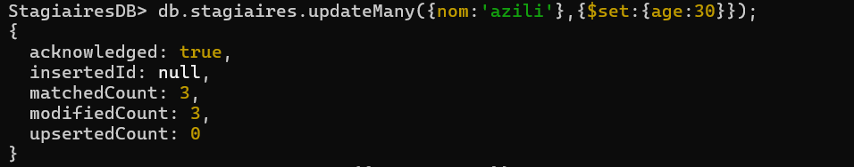

Supprimer les stagiaires qui habitent 'Media'
Supprimer le premier d'entre eux
Supprimer les tous

Supprimer la collection filieres
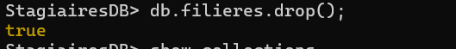

Supprimer la base de données NoSQL
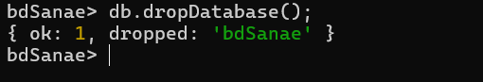

Incrémenter un champ numérique age existant avec l'opérateur $inc
Ajouter 2 ans à l'age de Mabrouk
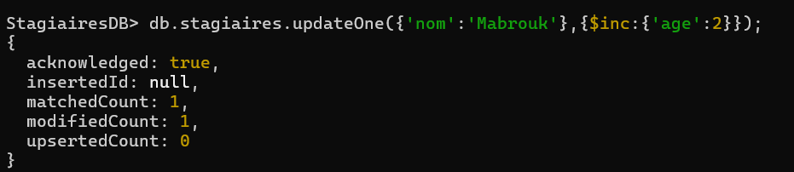

Attention!!!!
Pour identifier un document par son _id généré par mongodb, il faut utiliser ObjectId('code')
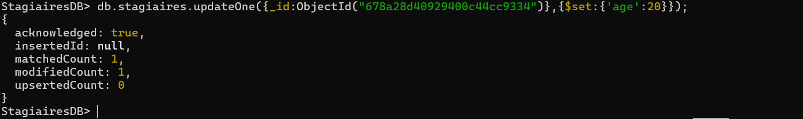

Opérateurs de comparaison
- Les opérateurs $eq, $ne, $lt, $gt, $lte, $gte comparent la valeur d’une variable à une valeur fixe (nombre, booléen, chaine de caractères…)

Afficher les stagiaires dont la note est <20
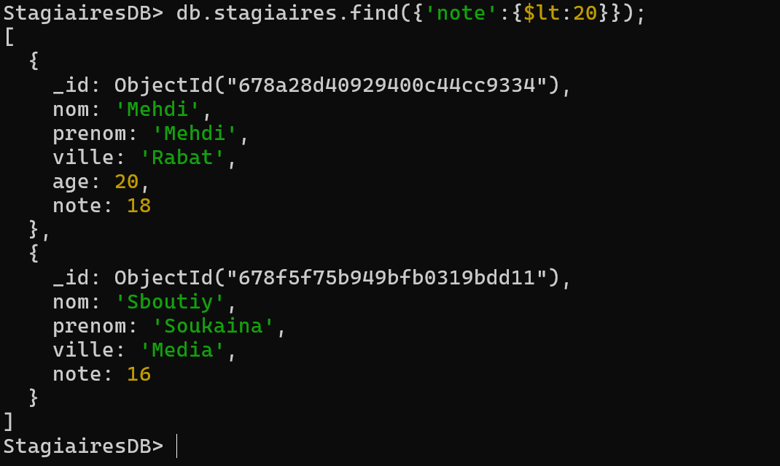

Afficher les stagiaires dont la note est comprise entre 14 et 16

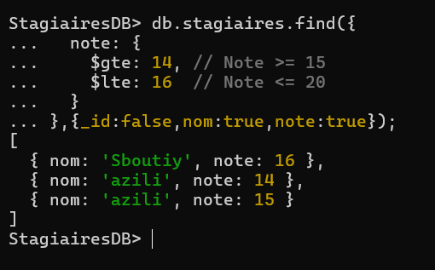

Utilisation de l'opérateur $and
L’opérateur $and permet de renvoyer les documents qui remplissent toutes conditions de la requête.
Sa syntaxe est :
db.collectionName.find(
{$and:
[
{"a": 1},
{"b": 5}
]
}
)
Afficher les stagiaires dont la note est comprise entre 14 et 18 (non inclus) avec le $and

Liste des stagiaires âgés de 25 ans et dont la note est >=14

Liste des stagiaires habitant casa ou Tanger
- On pourra utiliser l'opérateur $in et $nin . Ces opérateurs testent l’existence de la valeur d’une variable dans une liste
- Exemple:
{"a": { $in: ["chaine1", "chaine2"] } }

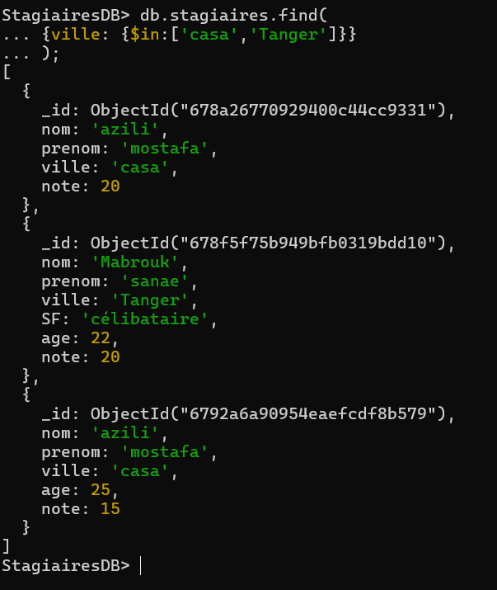

Liste des stagiaires qui n'habitent ni à casa ni à Tanger
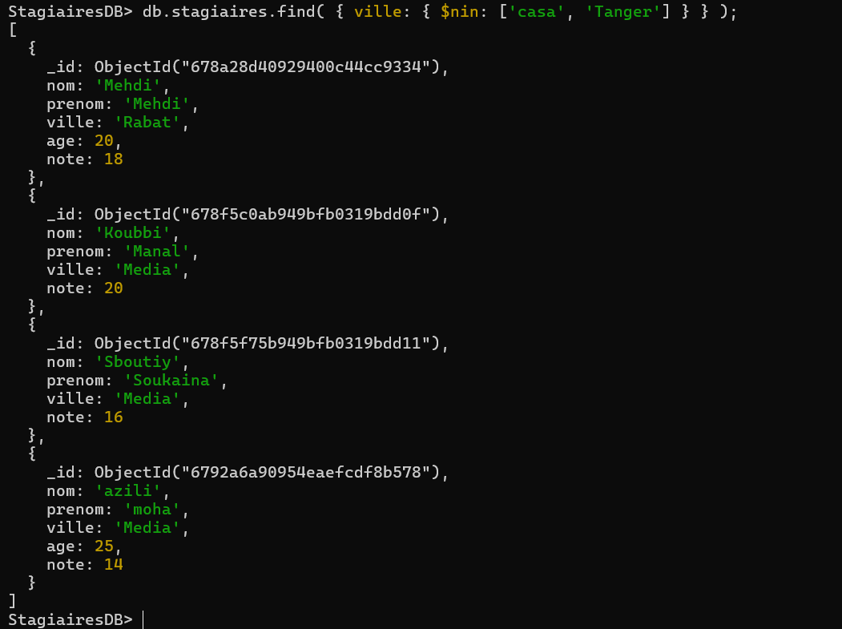

Opérateur $OR
Liste des stagiaires habitant casa ou Tanger avec opérateur $or
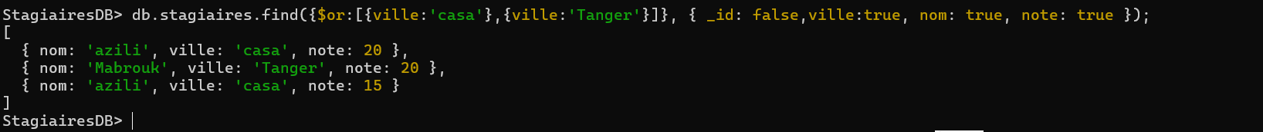

Liste des stagiaires habitant casa ou ayant une note=20: Utiliser l'opérateur $OR

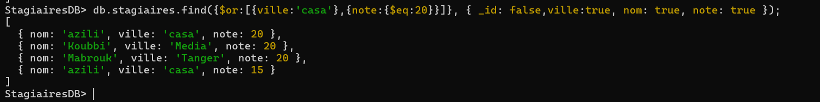

Opérateur $not
Attention
{age:{$not:{$lt:20}}} age>=20 Mais il affiche même ceux qui n'ont pas d'age
Exemple :
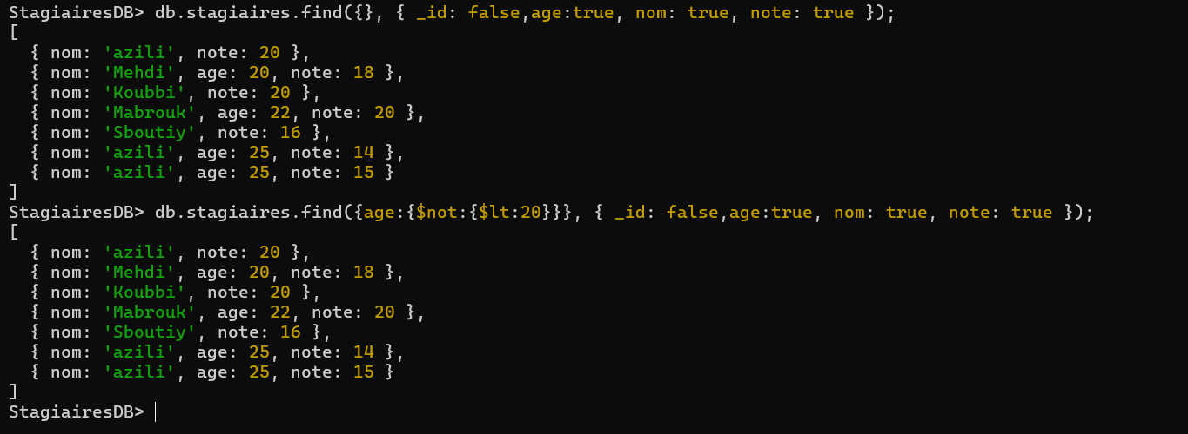

Opérateur $exists : vérifie l’existence d’une clé dans un document
Exemple :
Liste des stagiaires dont la note n'est pas renseignée.
db.collectionName.find( {"a": { $exists: true} } )

